Міністерство освіти і науки, молоді та спорту України
Львівський національний університет імені Івана Франка
Факультет електроніки

Звіт
Про виконання лабораторної роботи №2
«Розрахунок рекурсивних режекторних і селекторних фільтрів однієї частоти»

Виконав студент
Групи Феі-34
Сас Б.І.
Викладач: Демків Л.С.

Львів - 2012
Цифрови́й фільтр — в електроніці будь-який фільтр, що обробляє цифровий сигнал з метою відокремлення та/або придушення певних частот цього сигналу. На відміну від цифрового аналоговий фільтр має справу з аналоговим сигналом, його властивості недискретні, відповідно передаточна функція залежить від внутрішніх властивостей його складових елементів.
Види цифрових фільтрів
1) СІХ-фільтри (зі скінченною імпульсною характеристикою)
Фільтр зі скінченною імпульсною характеристикою (нерекурсивний фільтр, СІХ-фільтр) — один з видів електронних фільтрів, характерною особливістю якого є обмеженість по часу його імпульсної характеристики (з якогось моменту часу вона стає вона стає точно рівною нулеві). Такий фільтр називають ще нерекурсивним через відсутність зворотного зв'язку. Знаменник передаточної функції такого фільтру — певна константа.
2) НІХ-фільтри (зі нескінченною імпульсною характеристикою)
Фільтр з нескінченною імпульсною характеристикою (рекурсивний фільтр, НІХ-фільтр) — електронний фільтр, використовуючий один або більше своїх виходів у якості входу, тобто утворює зворотний зв'язок. Основною властивістю таких фільтрів є те, що їх імпульсна перехідна характеристика має нескінченну довжину у часовій області, а передаточна функція має дробово-раціональний вигляд. Такі фільтри можуть бути як аналоговими так і цифровими.
На відміну від нерекурсивних фільтрів, які мають велику ширину вікна (велику кількість коефіцієнтів), в рекурсивних фільтрах кількість коефіцієнтів фільтра може бути значно меншою. Синтез рекурсивних фільтрів безпосередньо в z-області можливий лише для фільтрів простого типу - режекторних і селекторних з обмеженою кількістю полюсів і нулів.
Реже́кторний фільтр — електронний фільтр, що не пропускає сигнали (коливання) з частотами з певного визначеного діапазону і пропускає сигнали з усіма іншими частотами (які в цей діапазон не потрапляють).
Важливою особливістю рекурсивних фільтрів є можливість отримання вузьких перехідних зон при конструюванні частотних фільтрів, так як функція H(z) фільтра може різко змінюватись при наближенні до нуля многочлена в знаменнику. Найпростіший фільтр має один нуль на одиничному колі в z-площині в точці з частотою, яку необхідно відфільтрувати. Саме тому на основі z-площини можна синтезувати режекторний фільтр.

Найпростіший фільтр режекторний фільтр має один нуль на одиничному колі в z-площині в точці з частотою, яку потрібно знищити. Наприклад, якщо з вхідного сигналу необхідно викинути постійну складову (тобто частоту 0), то z характеристика буде мати вигляд

H(z) = 1-z. (5.2.1)
Нуль функції (5.2.1) дорівнює z_{n1} = 1. Як можна бачити на рис. 5.2.1, коефіцієнт передачі сигналу H(f)на будь-якій частоті f_{i} i від 0 до f_{N}=f/ft - частоти Найквіста, який визначається виразом (5.2.1), дорівнюватиме довжині вектора V_{n1}, проведеного з нуля функції H (z) - точка n1 на дійсній осі, до відповідної частоти f_{i} i - точки z (f_{i}) на одиничному колі. На частоті f_{i} = 0 довжина цього вектора дорівнює нулю. Амплітудно-частотна характеристика фільтру, наведена на малюнку 5.2.2 для передавальної функції (5.2.1) пунктиром, далека від ідеальної для режекторного фільтра.
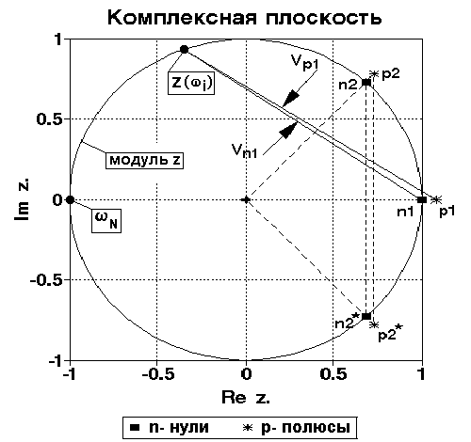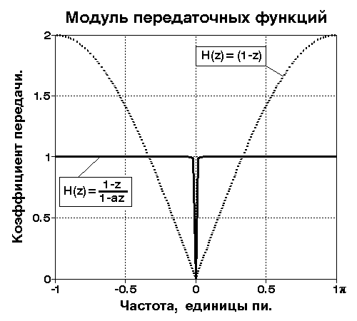
Рис. 5.2.1. Синтез фильтрів. Рис. 5.2.2. АЧХ фильтрів.

Режекторний фільтр постійної складової сигналу. Сконструюємо найпростіший РЦФ, додавши до оператора (5.2.1) один полюс поза одиничним колом на малій відстані від нуля:

H_{п}(z) = G(1-z)/(1-az), z_{p}= 1/a. (5.2.2)
Припустимо, що полюс поміщений в точці z_{p1} = 1.01, при цьому, а = 0,99. Масштабний коефіцієнт G отримаємо нормуванням H(z) до 1 на частоті Найквіста. Для наведених умов G = 0.995. Звідси, при t=1:
H_{п}(z) = 0,995(1-z)/(1-0.99z),
y_{k} = 0.995(x_{k}-x_{k-1})+ 0.99y_{k-1}.
Відображення нуля n₁ і полюса р₁ на z-площині і АЧХ фільтру для виключення постійної складової наведено на рис.5.2.1. Коефіцієнт передачі сигналу на довільній частоті f_{i} дорівнює відношенню довжин векторів V_{n1} (z) і V_{p1} (z) відповідно з нуля і полюса до точки z (f_{i}) на одиничному колі і близький до одиниці для всіх частот, за винятком нульової:
|H_{п}(z)| = G V_{n1}(z)/V_{p1}(z).

Режекторний фільтр довільної частоти. При проектуванні на знищення будь-якої іншої частоти f_{v} нулі і полюси розташовуються на відповідному радіусі z-площині. Радіальний кут напряму на нуль і полюс визначаються виразом:

f_{v} = f·f_{v}/f_{N}. (5.22.3)
Наявність двох знаків у виразі (5.2.3) відображає той факт, що для отримання дійсної функції фільтра нулі і полюси мають бути комплексно-спряженими парами (їх добуток дає дійсну функцію), тобто:

H_{v}(z) = G(z-z_{n})(z-z_{n}*)/[(z-z_{p})(z-z_{p}*)]. (5.2.4)

Нулі фільтра розташовуються на одиничному колі:

z_{n} = cos f_{v} + j sin f_{v} = Re z_{n} + j Im z_{n} (5.2.5)
Полюси - на полярному радіус

z_{p} = R·cos f_{v} + j R·sin f_{v} = Re z_{p} + j Im z_{p}. (5.2.6)

Приклад розміщення нулів (n2 и n2*) і полюсів (р2 и р2*) є на рис.5.2.1. Підставляючи (5.2.5-5.2.6) в (5.2.4), отримуємо:

H_{v}(z) =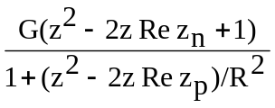, (5.2.7)

G = [1+(1+2Re z_{p})/R²] / (2+2Re z_{n}). (5.2.8)
При приведенні рівнянь (5.2.7) в типову форму:

H_{v}(z) =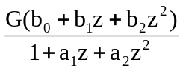, (5.2.7')

b₀ = 1, b₁ = -2·Re z_{n}, b₂ = 1. (5.2.9)
a₁ = - (2·Re z_{p})/R², a₂ = 1/R².
Відповідно алгоритм обчислень:

y_{k} = G·(x_{k}+b₁·x_{k-1}+x_{k-2}) – a₁·y_{k-1} – a₂·y_{k-2}. (5.2.10)
Як приклад проведемо розрахунок режекторного фільтра на мережеву частоту живлення приладів f_{s} = 50 Гц, яка дуже часто потрапляє в виміряні дані. При кроці дискретизації даних ft = 0.001 с радіальний кут на нулі і полюси фільтра в z-площині:

f_{N} = 1/2ft = 500 Гц, f_{s}/f_{N} = 0.1π.
Радіус полюса фільтра приймемо рівним R = 1.01. Значення нуля и полюса:
z_{n} = cos f + j sin f = 0.951 + 0.309 j,
z_{p} = R·cos f_{v} + j R·sin f_{v} = 0.961 + 0.312 j.
Значення масштабного множника G по (5.2.8):
G = 0.99.
Значення коэффіциєнтів передаткової функції:
b₁ = -2·Re z_{n} = -1.902,
a₁ = - (2·Re z_{p})/R² = -1.883, a₂ = 1/R² = 0.98.
При підстановці коефіцієнтів в рівняння (5.2.7') і заміні z = exp(-jω) може бути отримана частотна функція фільтра, яка приведена на рис. 5.2.4:
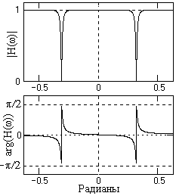
Рис. 5.2.4.
0.99[1-1.902·exp(-jω)+exp(-2jω)]
H(f) = -------------------------------------------------
1-1.883·exp(-jω)+0.98·exp(-2jω)
Алгоритм фільтра:
y_{k} = 0.99·(x_{k} - 1.902·x_{k-1} + x_{k-2}) + 1.883·y_{k-1} – 0.98·y_{k2}.

Хід роботи
Отримавши 2 частоти я побудував спектр сигналу. Сигнал є сумою двох гармонічних коливань з різними частотами, їх(значення частот) можна визначити за формулою або за спектром. Після визначення частот сигналу я взяв 1 і вирізав її режекторним фільтром. Потім синтезував режекторний фільтр(знайшов коефіцієнти a і b фільтра). Після того як отримав коефіцієнти фільтра обчислив його частотну характеристику, щоб перевірити правильність коефіцієнтів.
Задані частоти 55 та 450
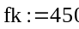
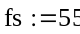
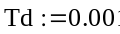
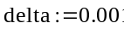
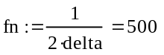
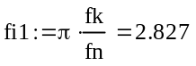
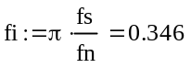

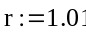
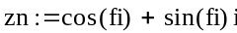
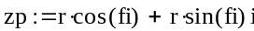
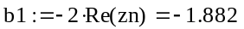
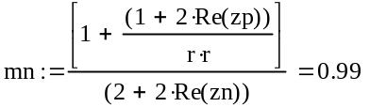
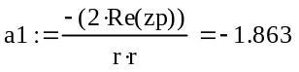
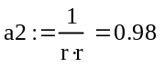

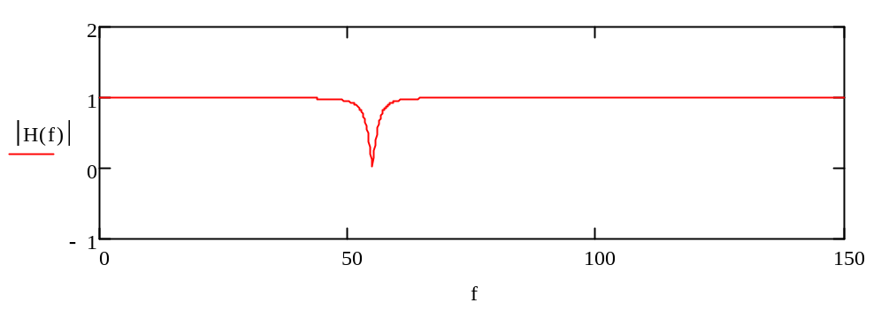
Рис.1
Фільтрація сигналу
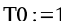
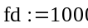
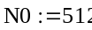
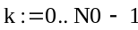
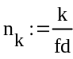
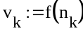
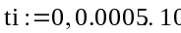

Я взяв 2cos щоб краще було видно зміну амплітуди.
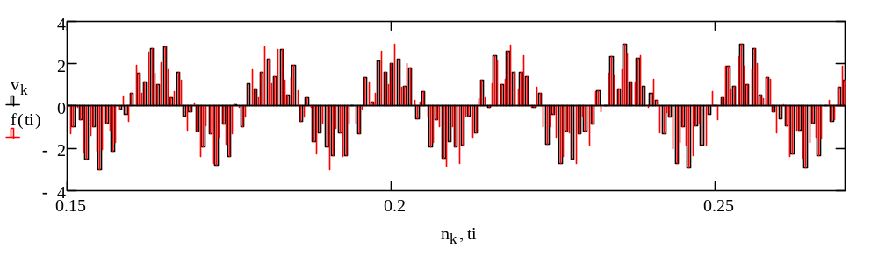
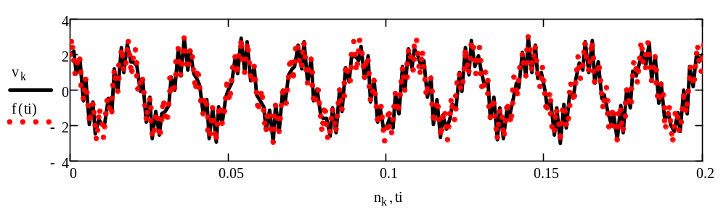
Рис.2
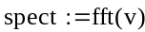
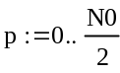
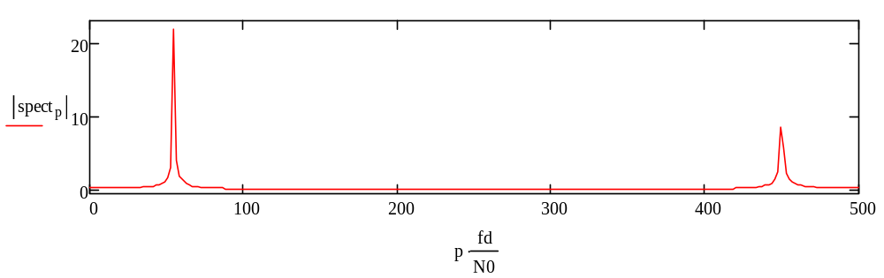

Рис.3

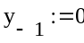
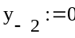

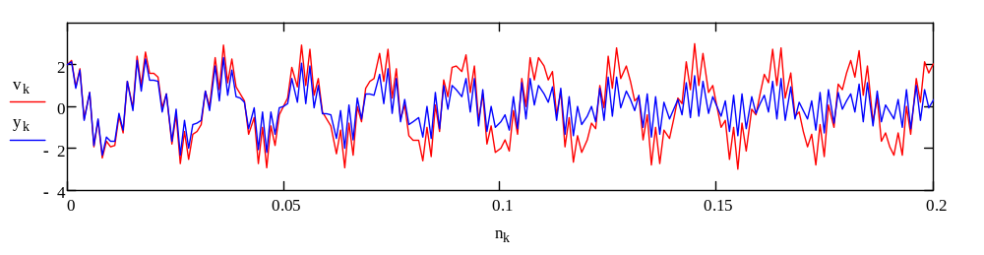
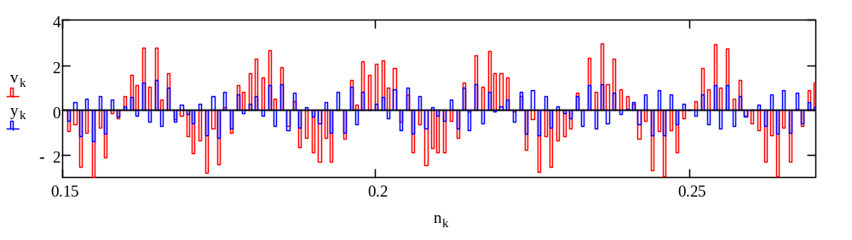
Рис.4
Графіки функції до (Рис.2) і після (Рис.4) фільтрації.

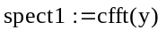
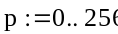

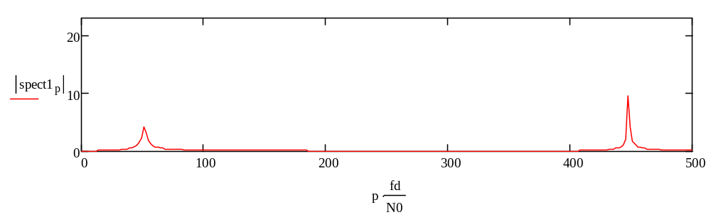
Рис.5
Графіки спектру до (Рис.3) і після (Рис.5) фільтрації. Як видно зі спектру після фільтрації частота 55 майже повністю вирізана.

